Tổng hợp

**Github của nhóm:** [https://github.com/ChienPrivate/NanaWebFood](https://github.com/ChienPrivate/NanaWebFood%20)

**Sơ đồ use case**:

Use case Admin

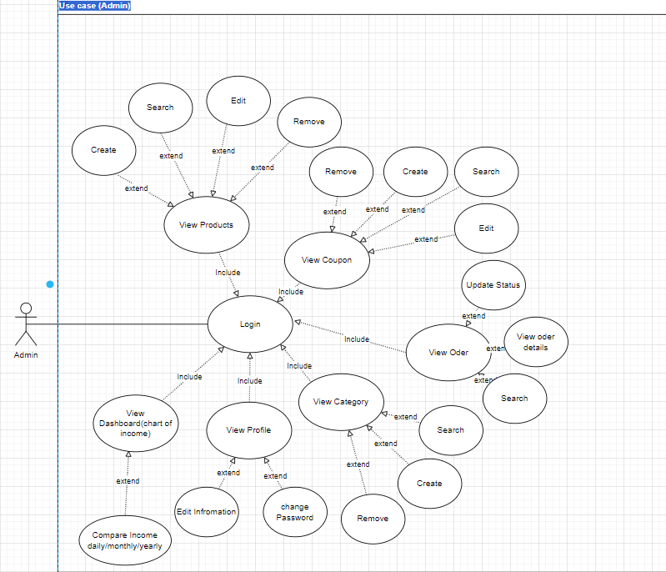

Use case User

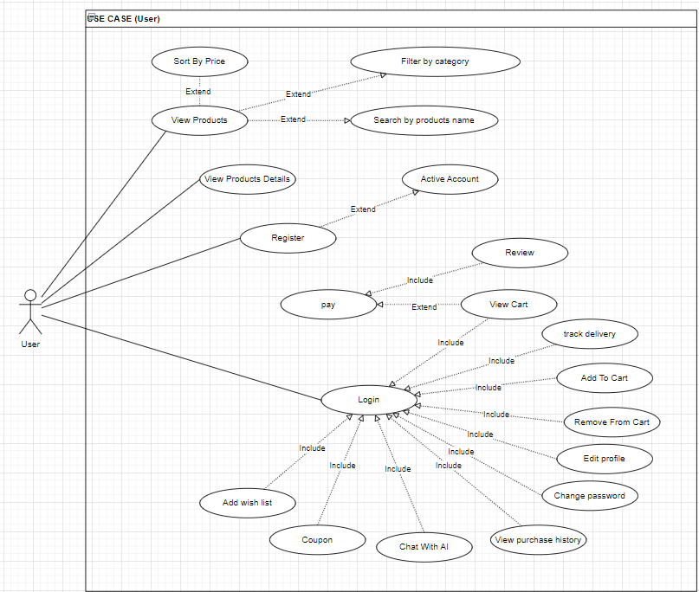

**Sơ đồ ERD:**

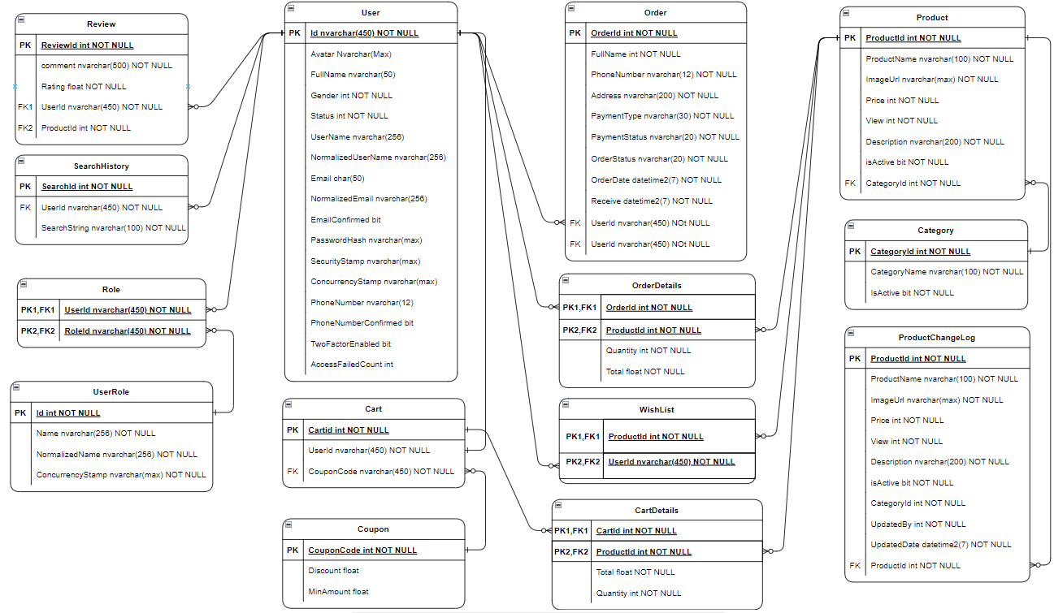

**Quản lý công việc tạm thời trên trello:**

<https://trello.com/b/hsE8D67t/website-ban-th%E1%BB%A9c-an-nhanh>

**Jira quản lý công việc:**

<https://nanafoodproject.atlassian.net/jira/software/projects/SCRUM/boards/1/backlog>